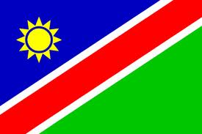

**Namibia**

**Farmsafari på Kataneno   
*”LUKSUS Pakken”***

**Revirbeskrivelse:**

Vi kan tilbyde mange forskellige ”pakker”, som inkludere afskydning af et antal trofæer, et antal jagtdage, ophold med fuld service, helpension og al transport i Namibia fra man lander i lufthavnen i Windhoek og til man er tilbage i lufthavnen igen. Her er et tilbud på vores mest populære pakke KATANENO LUKSUS PAKKE, og som finder sted på 2 forskellige områder.

**Inkl. afskydning af 7** **forskellige stykker vildt.**

**Hunting Farm Kataneno -** dette er vor partner – Heiko Bindings – egen jagtform, som har været i familiens eje gennem flere generationer. Kataneno har været Buhls samarbejdspartner gennem mere end 20 år. Farmen er på ca. 18.000 ha., men Heiko råder totalt over et jagtareal på 58.000 ha. som ligger direkte i forbindelse med han eget område. Farmen er beliggende i det centrale Namibia, ca. 120 km. nord/øst for Windhoek. Området er typisk Bushland og forholdsvis fladt.

**Ghaup Hunting Area -** et af Kataneno´s sidste nye koncessions områder. Et meget spændende og meget kuperet område, bestående at en blanding af Bushland og åbne græsområder. Hele jagtområdet er på mere end 10.000 ha og er beliggende cirka 3 timers kørsel direkte nord for Kataneno og i øvrigt kun cirka 1½ times kørsel fra den østlige indgang til den verdens-berømte Etosha National Park. Dette område udmærker sig også ved at have en indkvartering i en absolut super kvalitet. Her jages primært Kudu og Eland, men også mange andre af de almindelige arter.

**Jagt pakke:**

Vi tilbyder her 8 (9*)dages ophold med fuld forplejning, samt 7 dages effektiv jagt (over 4 jægere i gruppen 8 dages jagt) med jagtføring af professionel og erfaren hunter samt skinner og tracker. Ligeledes inkluderer arrangementet afskydning af nedenstående:

**7 stykker vildt** efter jagtførerens anvisning:

**1 Kudu, 1 Oryx, 1 Vortesvin, 1 Steinbuck,**

**1 Hartebeest, 1 Sjakal,**

**1 selektions trofæ af Oryx eller Hartebeest.**

**fri fuglejagt.**

Alle trofæer vil være "Full trophy". Dette er betegnelsen for trofæer der opfylder "Namibia minimum trophy control standard", hvilket vil sige guld, sølv, bronze eller conservation medal class.

Man skal være opmærksom på, at mange såvel han- som hundyr er trofæbærende og at hundyrene fra visse arter ofte kvalificerer sig til medaljer.

Det er til enhver tid den professionelles afgørelse, hvorvidt et stykke vildt er inkluderet i pakken. Såfremt man ønsker at nedlægge et stykke vildt uden for pakken betales trofæafgiften jvf. gældende prisliste (se nedenfor). Hvis man ikke har haft en fair chance for at nedlægge de inkludere dyr, refunderes trofæafgiften i.h.t. trofæprislisten.

Vi kan varmt anbefale stedet, idet mange af vore kunder gennem årene har hjembragt trofæer i rekord klasse fra distriktet.

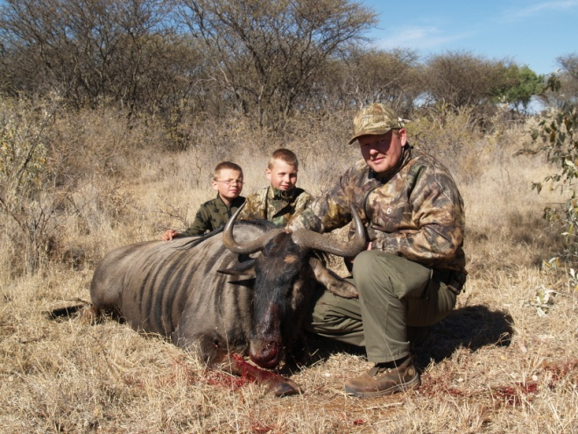Jagten drives på traditionel vis og transporten rundt i reviret foregår med specielle 4x4 jagtkøretøjer. Jagten kan også foregå som anstandsjagt ved et af de mange vandhuller. Under jagten er man altid ledsaget af en professionel erfaren hunter. Skinning, saltning & "field preparation" af trofæer er inkluderet i prisen.

Bemærk, der vil her være tale om jagt på både Katanenos egne jagtområder, samt på koncessionsområdet.

Den professionelle hunter har koncession på nærliggende jagtfarme, hvor der i forlængelse af arrangementet kan tilbydes jagt på Eland, Black Wildebeest, Waterbuck samt Zebra, hvis dette måtte ønskes.

**Indkvartering:**

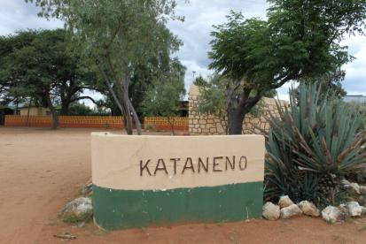Privat indkvartering med fuld og god forplejning hos hunteren og hans kone på deres nyrestaurerede farm. Der forefindes alle moderne faciliteter inklusiv swimmingpool. Vaskeservice er ligeledes inkluderet i arrangementet.

**Transport:**

Afhentning og transport tilbage til lufthavn i Windhoek, samt al transport i forbindelse med jagten er inkluderet i arrangementet.

**Tidspunkt:**

Jagten kan finde sted efter nærmere aftale i jagt-sæsonen i Namibia, som er fra 1. marts til 30, november.

**Prisberegning pr. jæger:**

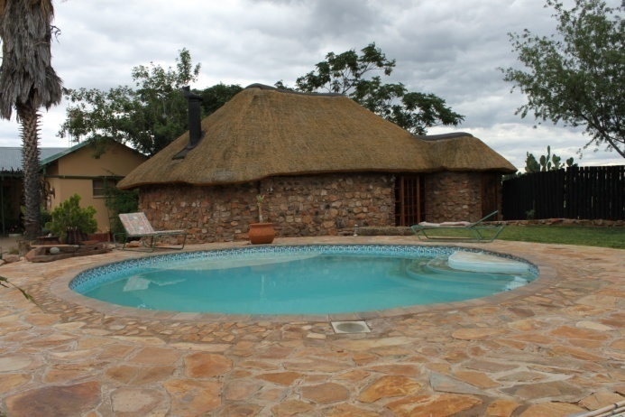8 (*9)dages ophold med helpension samt vaskeservice

7 (*8) dages jagt med professionel jæger inkl. trofæ-afgifter for 7 stk. vildt som angivet.

Transfer Windhoek t/r lufthavn, samt al transport

i forbindelse med jagten.

Pris i alt pr. jæger med jagtføring 4:2 DKK 35.950,-

Pris i alt pr. jæger med jagtføring 3:2 DKK 37.600,-

Pris i alt pr. jæger med jagtføring 2:1 DKK 36.400,-

Pris i alt pr. jæger med jagtføring 2:2 DKK 39.400,-

Pris i alt pr. jæger med jagtføring 1:1 DKK 42.800,-

**\*= 1- 4 jægere 7 dages jagt 8 dages ophold.**

**\*= 5- 8 jægere 8 dages jagt 9 dages ophold.**

**Eventuelle tillæg:**  
Flybillet København / Windhoek t/r

fra cirka DKK 6.500,- i lavsæson

Administrationsgebyr DKK 280,- pr. person

Tillæg for ekstra jagtdag 4:2 DKK 2.050,- pr. jæger

Tillæg for ekstra jagtdag 3:2 DKK 2.310,- pr. jæger

Tillæg for ekstra jagtdag 2:1 DKK 2.310,- pr. jæger

Tillæg for ekstra jagtdag 1:1 DKK 3.290,- pr. jæger

Tillæg for ekstra dag DKK 1.385,- pr. ledsager

(børn under 12 år DKK 740,-)

Leje af våben €uro 40,- pr. dag

+ €uro ca. 4,- ca. pr. stk ammunition

Trofæafgifter - for trofæer udover de inkluderede - se trofæprislisten. Forsikringer og drikkepenge

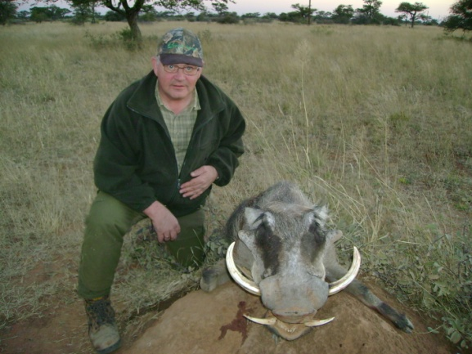

**Pris for ikke jagende ledsager pr. jæger:**

8 (*9) dages ophold med helpension

**Pris i alt pr. ledsager**

Pris i alt for første ledsager DKK 8.700,-

Pris i alt for efterfølgende ledsagere DKK 11.000,-

Pris i alt pr. ledsager (børn under 12 år) DKK 5.900,-

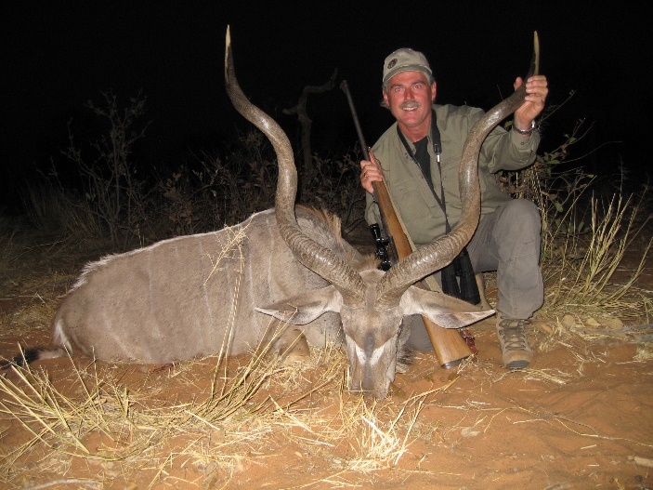Arrangementet kan evt. kombineres med besøg i nationalparker eller andre seværdigheder. Der er mange spændende steder der kan opleves i Namibia, - Etosha National Park som er beliggende i den nord/østlige del af landet og hvor der kan opleves næsten alle de dyrearter, der findes i det sydlige Afrika – Kystbyen Swakopmund og det spændende område ved Atlanterhavet – Ørkenen med det typiske røde namibiske sand – Windhoek hovedstaden i Namibia, - blot for at nævne nogle at de mange interessante områder. Vi er gerne behjælpelig med oplysninger om de forskellige muligheder.

**Kataneno trofæafgifter:**

Kudu €uro 1.500,-

Oryx €uro 450,-

Hartebeest €uro 490,-

Vortesvin guldmedalje €uro 490, -

Vortesvin øvrige €uro 395,-

Steenbok €uro 300,-

Springbok €uro 530,-

Baboon €uro 190,-

Hartmann Bjergzebra €uro 1.100,-

Duiker €uro 300,-

Black Wildebeest €uro 1.100,-

Blue Wildebeest €uro 950,-

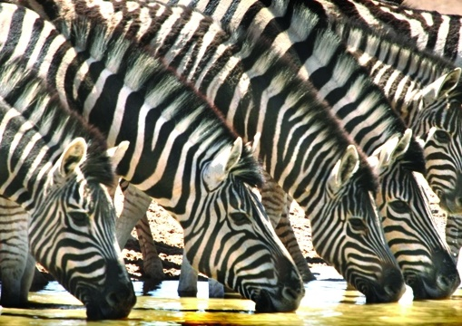Blesbuck €uro 750,-

Sjakal €uro 25,-

Caracal €uro 580,-

Struds €uro 490,-

Cheetah €uro 4.800,-

Brun Hyæne €uro 1.600,-

Selektionsvildt €uro 290,-

**Kataneno trofæafgifter koncessionsområder:**

Burchell´s Zebra €uro 1.200,-

Impala €uro 790,-

Black Faced Impala €uro 1.750,-

Giraf €uro 1.400,-

Eland €uro 1.600,-

Eland, ko €uro 650,-

Klipspringer €uro 1.800,-

Damara Dik Dik €uro 1.850,-

Waterbuck €uro 1.980,-

Plettet Hyæne €uro 2.700,-

Red Lechwe €uro 3.000,-

Roan €uro 4.900,-

Sable (€uro 4.000 – 4.500) €uro 4.500,-

Sable over 44” €uro 6.500,-

Nyala €uro 3.000,-

Leopard (kræver licens før jagten) €uro 9.500,-

Selektionsvildt €uro 290,-

**Et par referencer:**

Svend Erik Steen, Sorø 51283166

Marianne Nimb, Følleslev 24988530

Claus Søndergaard, Fredericia 40 10 47 01

Jacob Conrad Kamman, Køge 26 81 90 08

Jørgen S. Christensen, Ballerup 20 90 77 80

Thomas Bak, Ikast 20 30 08 43

Jesper Nielsen, Højbjerg 40 45 85 70

Henrik Lykke Sørensen, Skødstrup 41 31 99 44

Finn Vestergaard, Hårby 40 21 45 45

Torben Eriksen, Juelsminde 20 82 43 72

Peter Skade Nielsen, Tarm 20 23 52 48

Ola Bengtsson, Halmstad, Sverige +46 709 948 100

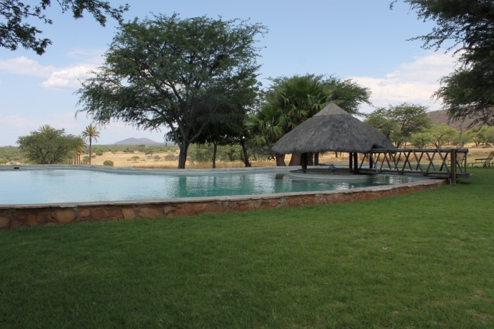Carsten Iversen, Odense 66 18 71 26

Günter W. Stillenmunkes, Kolding 75 53 14 23

Ønsker du at reservere ovennævnte revir, bedes du venligst givet besked snarest, samt fremsende en kopi af dit alm. pas, EU våbenpas, jagttegn og våben-tilladelse, samt et depositum på DKK 7.500,- pr. jæger.

Vi håber at arrangementet har din interesse, og beder dig venligst give besked snarest muligt.

Endvidere er vi selvfølgelig til tjeneste med alle oplysninger om arrangementet, som du måtte ønske.

Med venlig hilsen

### Et billede, der indeholder kort, tekst, atlas Automatisk genereret beskrivelseGAMEKEEPER & BUHLS JAGTREJSER



**Søren Sørensen**

e-mail:[soeren@buhlsjagtrejser.dk](mailto:soeren@buhlsjagtrejser.dk)

tlf.: direkte +45 2122 7570

